BYNÆRT LANDSBY-
11111
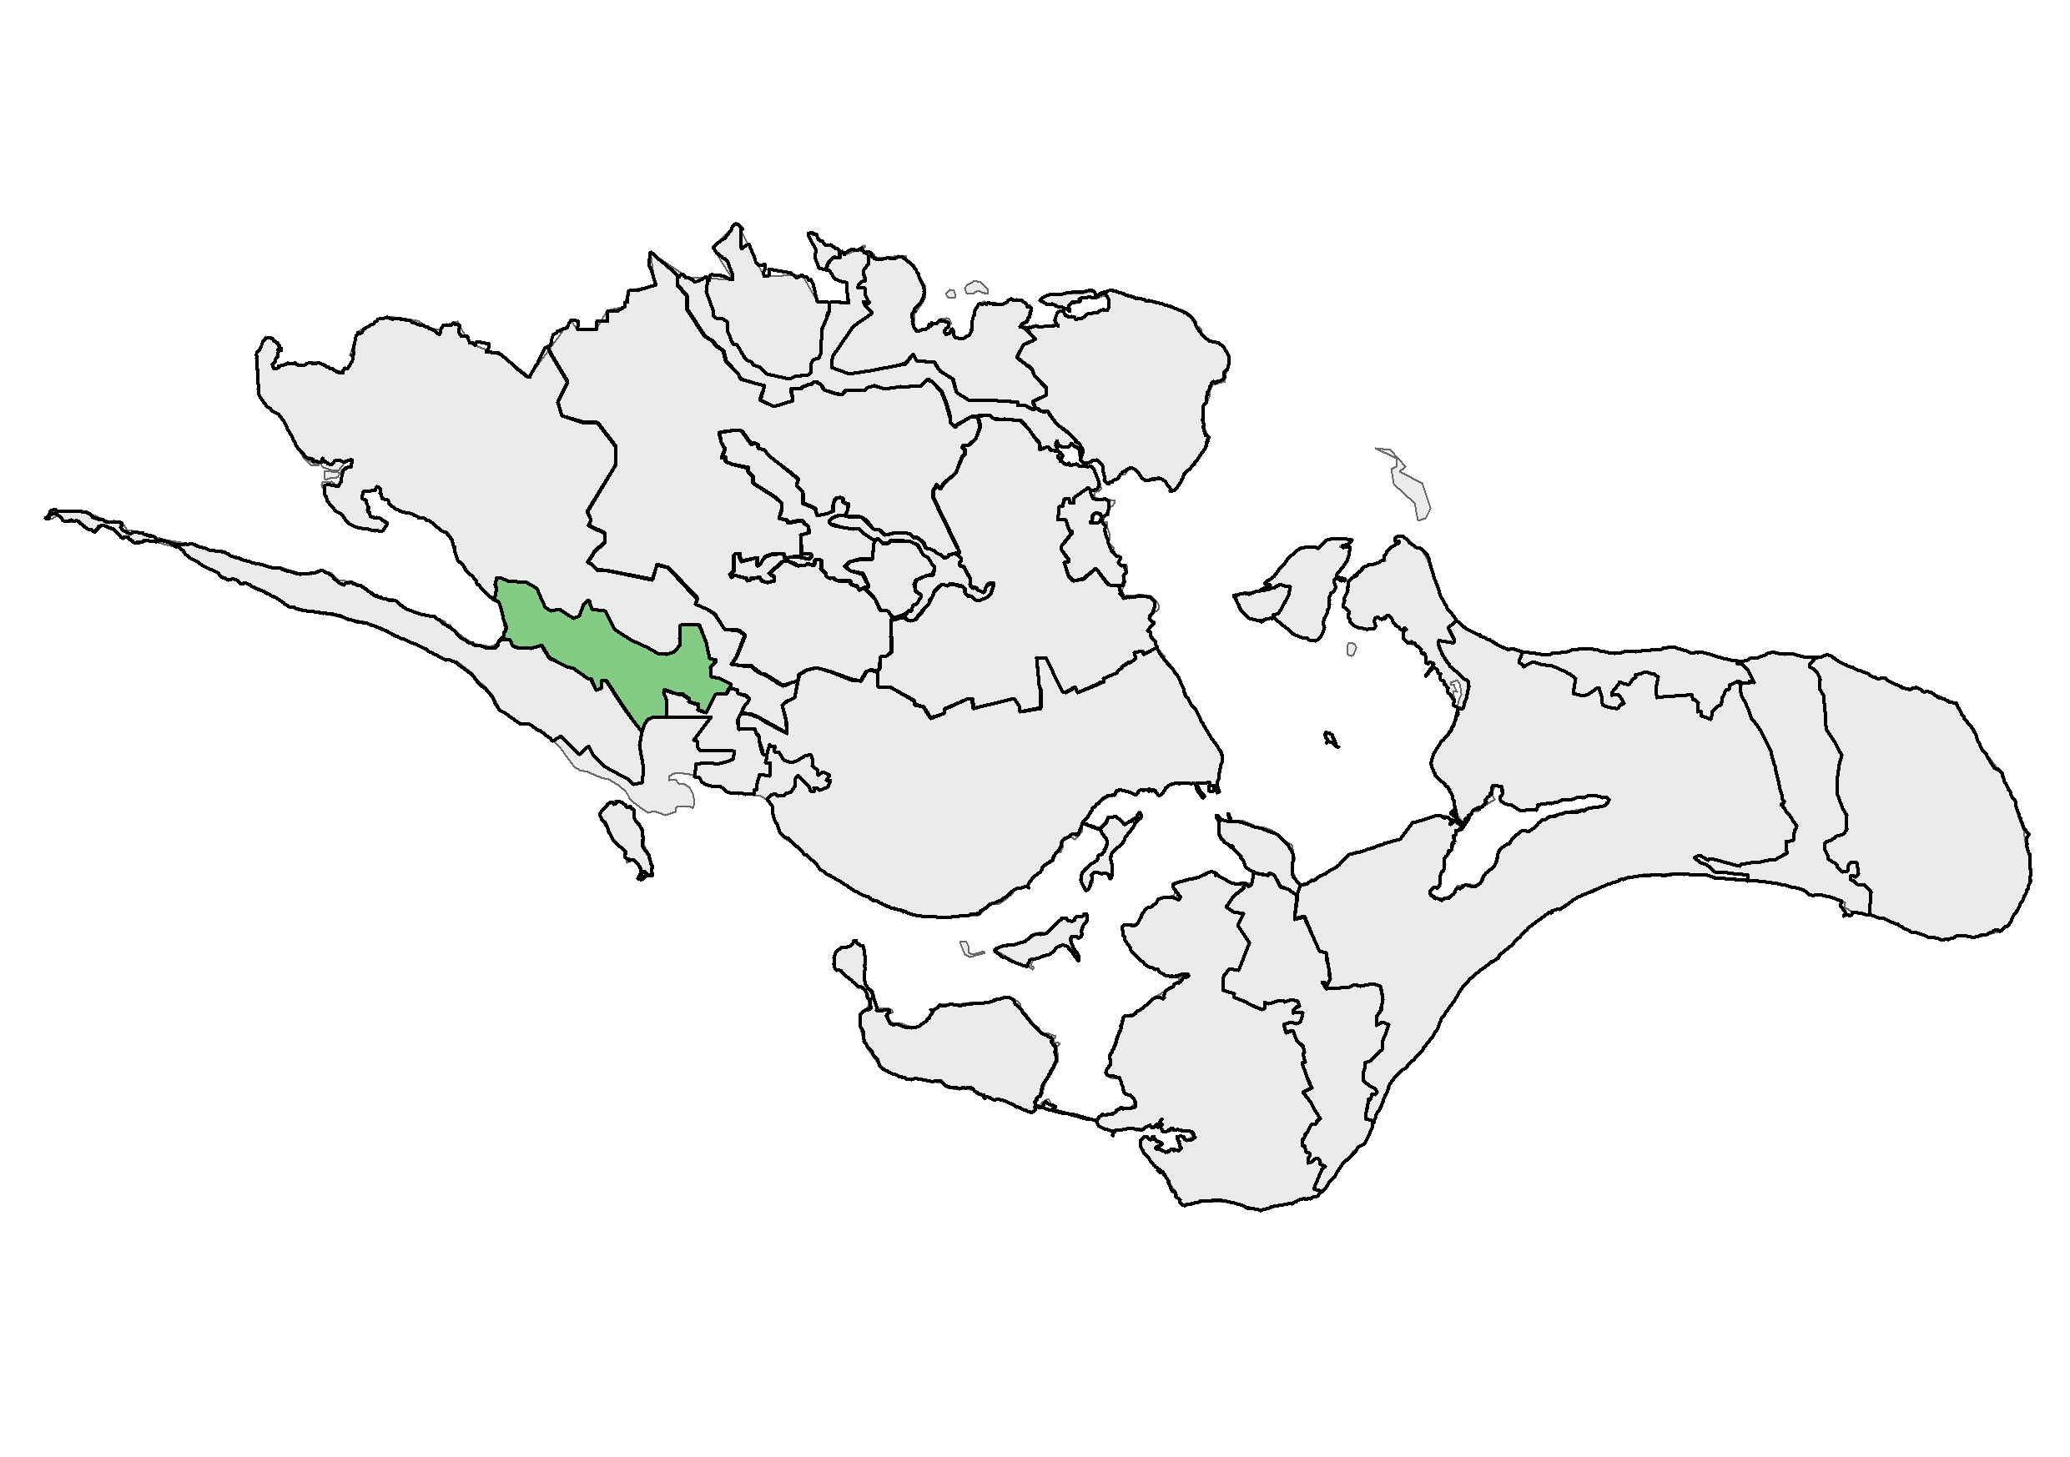
LANDSKAB VED VORDINGBORG

BELIGGENHED OG AFGRÆNSNING
Området ligger nord for Vordingborg By og går ud til vestkysten ved Avnø Fjord, hvor det omfatter den sydlige del af sommerhusområdet ved Næs Skaverup. Mod syd grænser området op til område 12 Rosenfeldt godslandskab, og ved den østlige del af Vordingborg By grænser området op til område 10 Bynært godslandskab ved Vordingborg. Nord for området ligger område 1 Svinø lavtliggende landbrugslandskab.
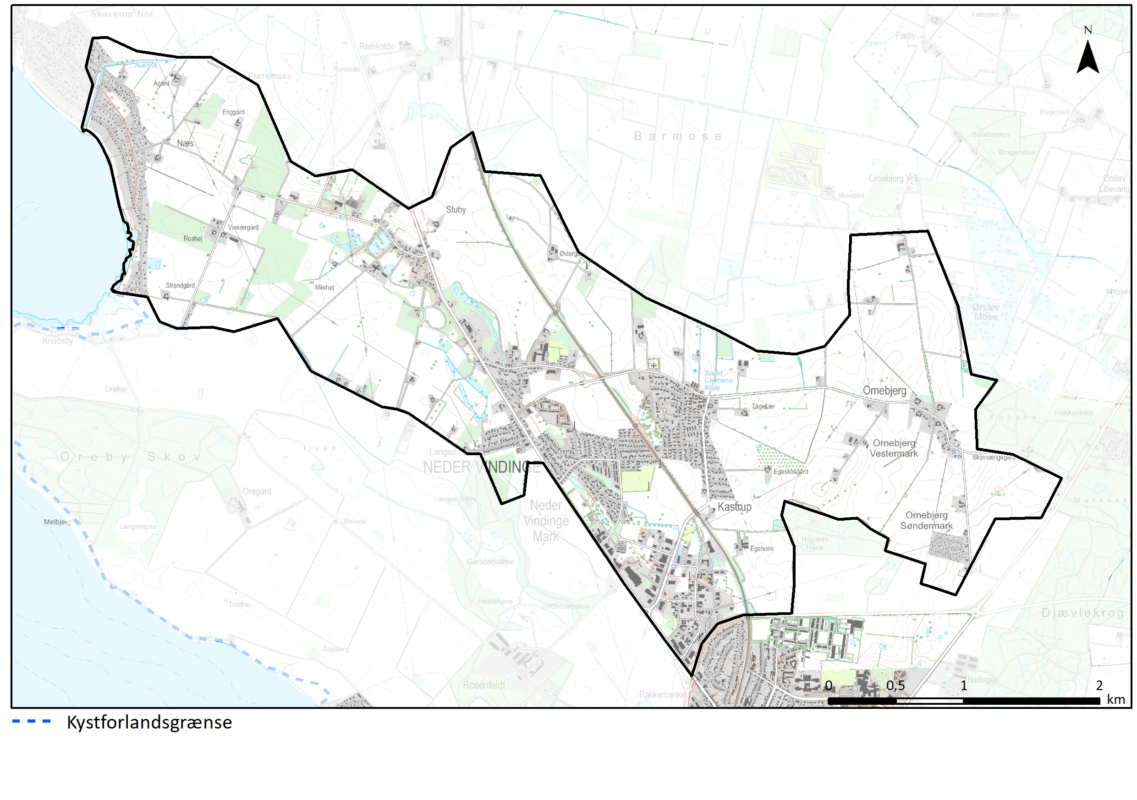
Topografisk kort
NØGLEKARAKTER
Topografisk kort
Landskabet er et meget sammensat landsbrugslandskab med landsbyer, bevoksninger, plantager og levende hegn. Området er præget af byudvikling og tekniske anlæg. Skalaen er overordnet middel, men opleves dog stedvis også både stor og lille. Terrænet er fladt til bølgende og bakket.

BESKRIVELSE
NATURGRUNDLAG
Området er moræneflade med den 4 km lange Stuby Ås, som strækker sig fra Neder Vindinge og mod vest ud mod kysten. Store dele af åsen er dog gravet væk. Den kystnære del af området er marin flade. Helt mod øst er en lille del af området dødislandskab. Jordarterne er meget sammensatte særligt ved åsen, som består af smeltevandssand og -grus, og mindre arealer med ferskvandsler og -tørv, samt smeltevandsler. Sommerhusområdet ved kysten består af saltvandssand og -grus, og den østlige del af området er domineret af moræneler.
Terrænet er meget varierende. I det kystnære område syd for åsen er terrænet lavtliggende. Vest for Stuby er dele af den tilbageværende ås oppe i kote 9-14, og hæver sig således op til 10 meter over det omgivende landskab. I den del af åsen, som ligger mellem Stuby og Neder Vindinge, er der højder op til kote 19. På den anden side af åsen bliver terrænet gradvis højere og kulminerer ved den bakke, som Kastrup Kirke ligger på i kote 22. Fra Kastrup Kirke falder terrænet jævnt med ca. 20 højdemeter ned til Barmosen i naboområdet. Ved Ornebjerg stiger terrænet til det højeste i området med en nord-syd gående bakkekam med højder op til kote 26 syd for Ornebjerg. I den helt østlige del af området, øst for Ornebjerg, stiger terrænet jævnt mod naboområdet område 10 Bynært godsandskab ved Vordingborg, og ligger her i kote 20-30.
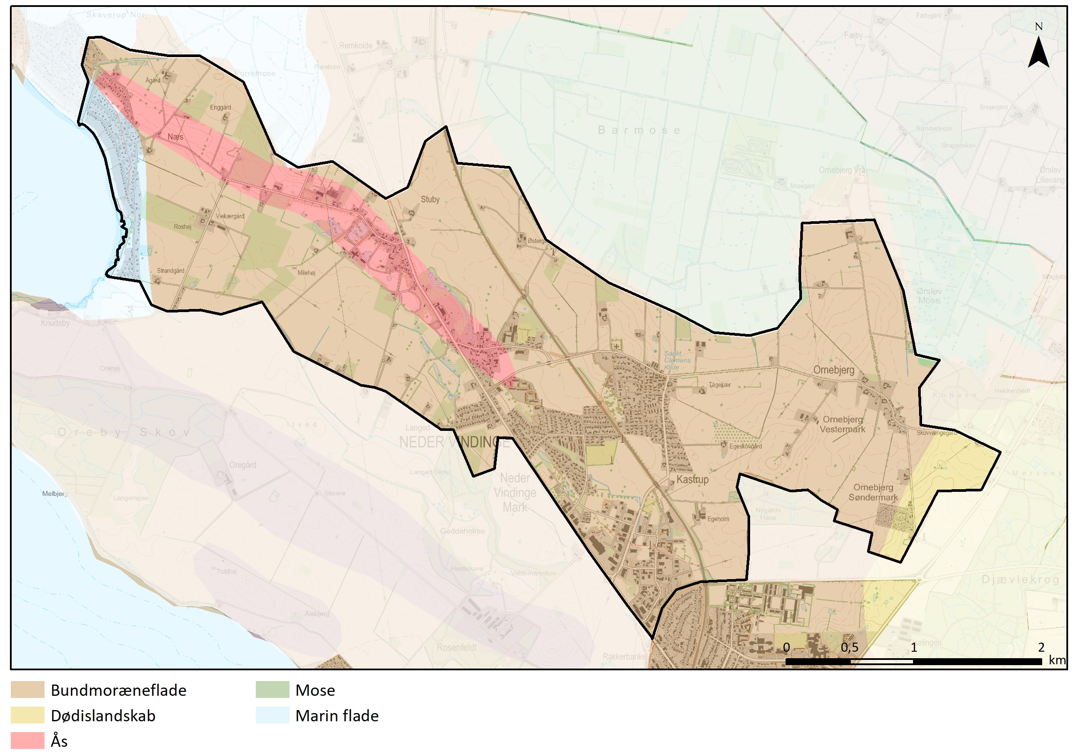
Geomorfologi

KYST
Den vestvendte kyst i det inderste af Avnø Fjord udgøres af rørskov, sandstrand og strandenge. Sommerhusområdet ligger næsten helt ud mod kysten og afskærer kontakten mellem det bagvedliggende landskab og kysten. Langs med kysten er desuden anlagt et højvandsdige. Kystforlandet ligger helt ude ved kysten.
Terræn skyggekort (DHM)
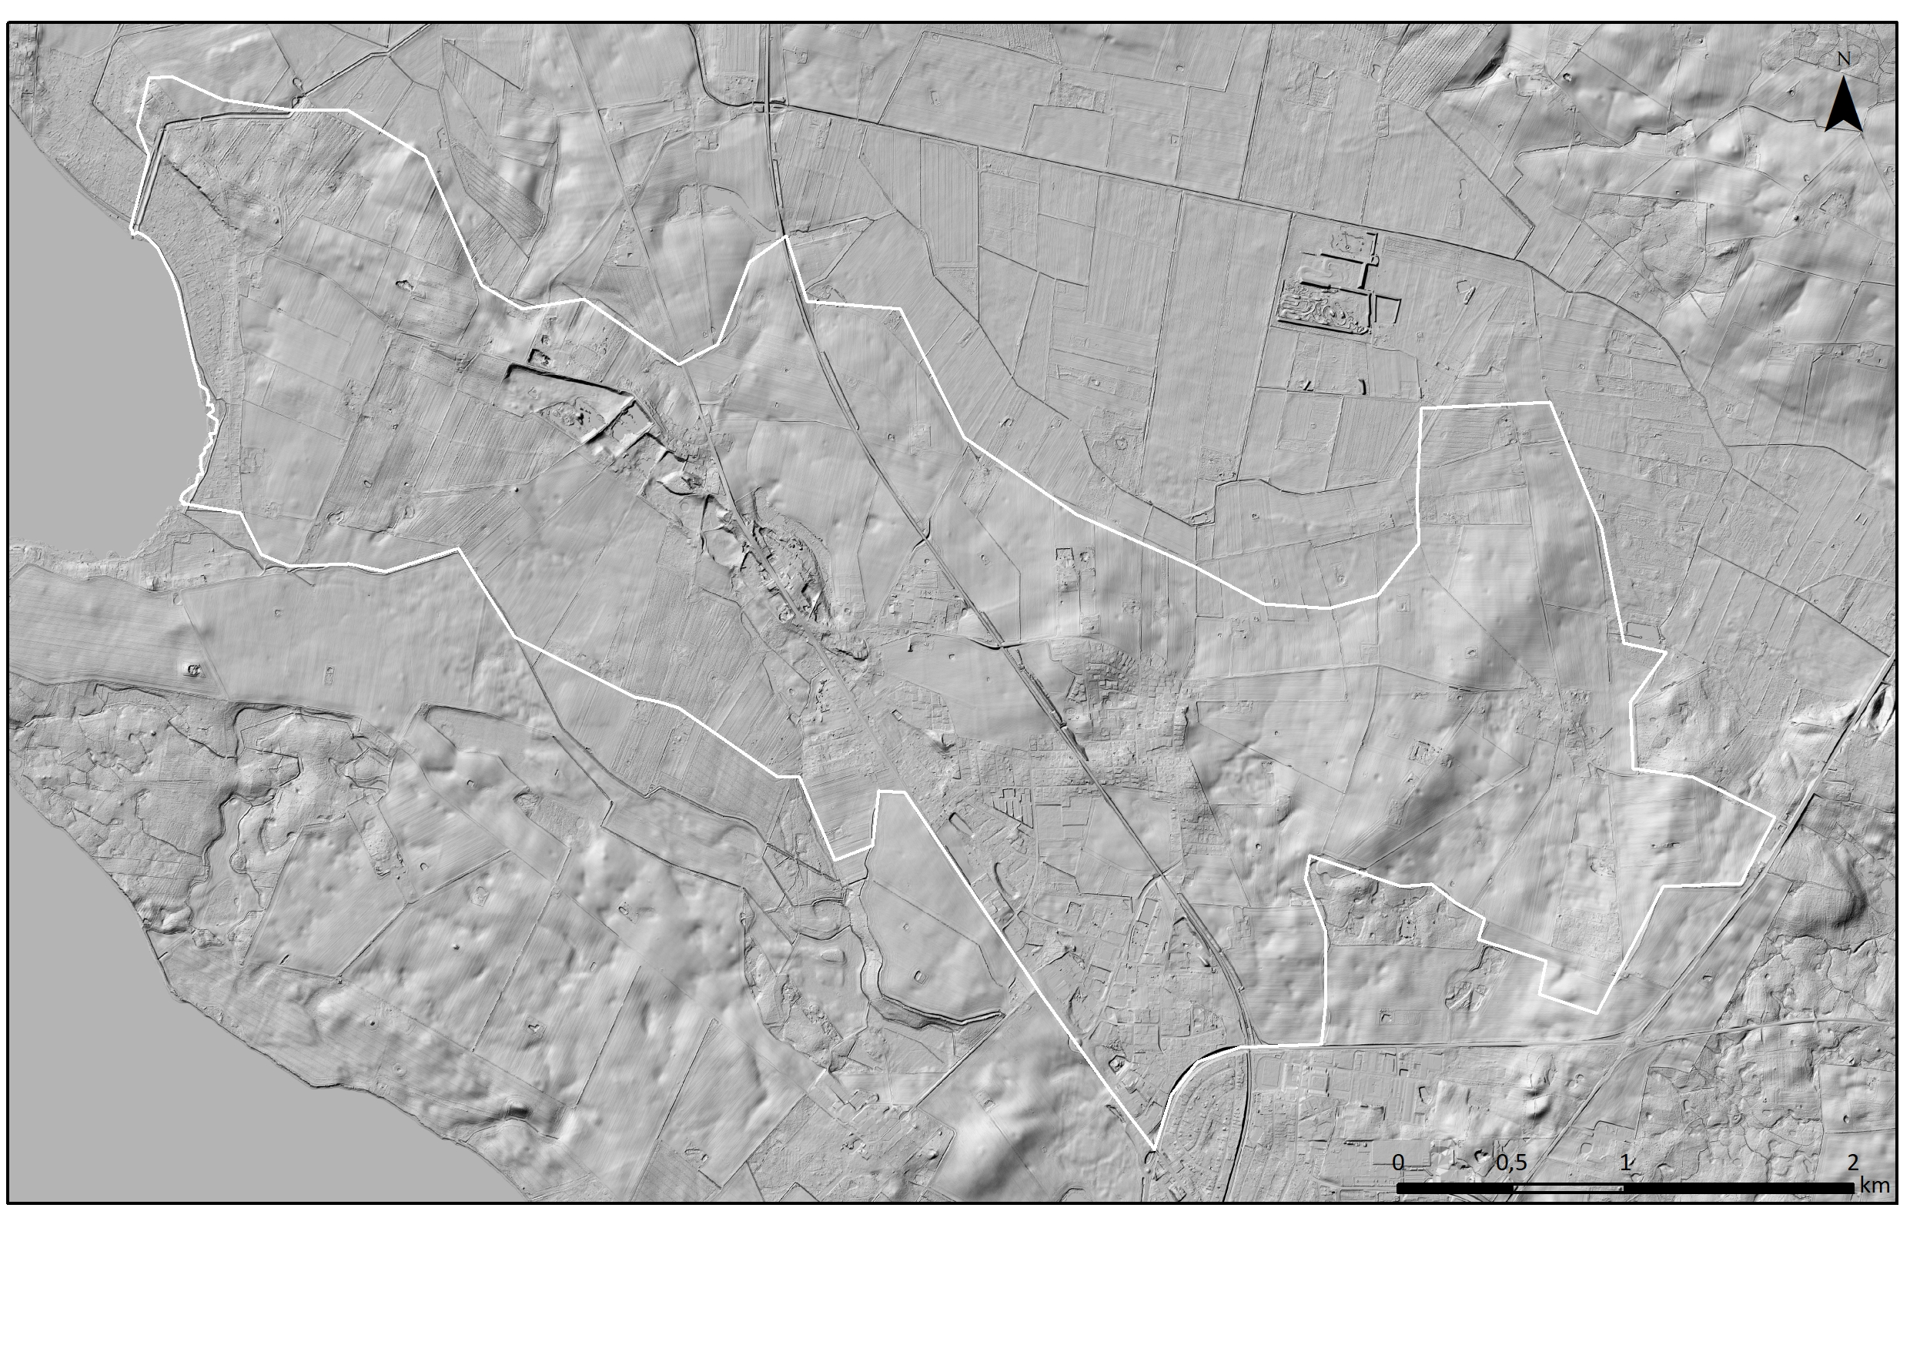
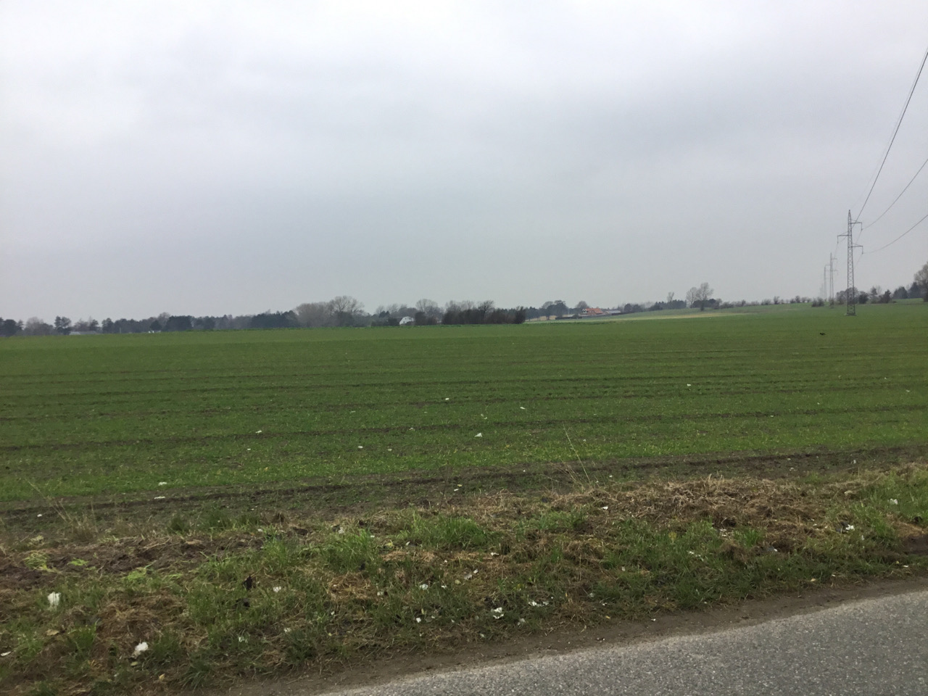

Sommerhusområdet Næs-Skaverup forhindrer kontakt mellem bagvedliggende landskab og kyst.

LANDSKABSKARAKTERENS OPRINDELSE
Sidste istids formning af landskabet har givet området sit varierende terræn, hvor åsen trods delvis bortgravning er et markant landskabselement. Udskiftningslandskabet fra cirka år 1800, hvor områdets 5 landsbyer blev stjerne- og blokudskiftet er stadig kendetegnende for landskabets karakter, selvom tegnene i store dele af området er udviskede af udviklingen i 1900-tallet.
Høje Målebordsblade 1842-1899
Høje Målebordsblade1842-1899

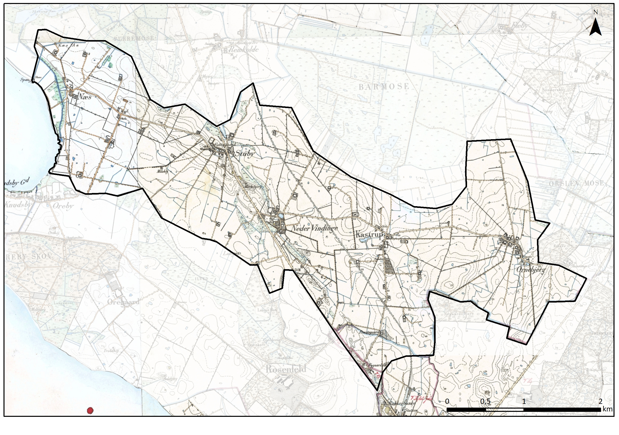

AREALANVENDELSE OG LANDSKABSELEMENTER
Dyrkningsform og beplantning
Landskabet uden for byområderne er præget af dyrkede markflader og i vest også mindre plantager. Omkring Ornebjerg er der levende hegn, som adskiller markfladerne og synliggør landsbyens stjerneudskiftning. Vejtræer ses mellem Ornebjerg og Kastrup samt nord for Ornebjerg mod Barmosen. Øst for Næstvedvej, er der i åsens sydlige graveområder opstået naturområder i form af overdrev, som ligger i tilknytning til oprindelige mose- og engarealer. Store dele af Stuby Ås er udlagt henholdsvis som råstofgraveområder og interesseområder for råstofgravning.

Flere steder ligger gårdene ensomt på markfladerne.

Bebyggelsesstruktur
Områdets bebyggelse består af 5 oprindelige landsbyer, Næs, Stuby, Neder Vindinge, Kastrup og Ornebjerg.
De fleste af landsbyerne er udskiftet ved en kombination af stjerneudskiftning og blokudskiftning. Der er tendens til mere blokudskiftning og udflyttede gårde i den vestlige del af området, men udflyttede gårde ses også om Kastrup. Ornebjerg udmærker sig ved at være en stjerneudskiftet vejby, hvor udskiftningsmønstret stadig står relativt tydeligt, og gårdene ligger inde i landsbyen. Der er dog i 1900-tallet opstået en husrække, Vestermarken, i de sydvestlige af stjernens lodder.

Beliggenheden op til købstaden Vordingborg har betydet en omfattende byudvikling for landsbyerne Kastrup og Neder Vindinge, som nu er så godt som vokset sammen og kan betragtes som en forstad til Vordingborg. Langs Næstvedvej, som er indfaldsvej til Vordingborg, er der i sidste halvdel af 1900-tallet opført omfattende byggeri, som bevirker, at sammenhængende bebyggelse langs vejen forbinder Stuby til Vordingborg over Neder Vindinge. Her består byudviklingen af et større erhvervsområde med blandt andet detailhandel. Ved Neder Vindinge er der desuden opstået ny bebyggelse langs Langedvej mod vest.

I 1960’erne begyndte udstykningen af sommerhuse ud til Avnø Fjord. I den samme tid blev der, i den østlige del af området, syd for Ornebjerg etableret et 5 ha stort kolonihaveområde.

Kulturhistoriske helheder og enkeltelementer
Kastrup Kirke ligger højt i landskabet og kan ses langvejs fra. Det menes, at kirken blev bygget for at tjene som sø- og landmærke. Kirken er fra omkring år 1100. Fra kirken er der fri udsigt mord nord, øst og vest. Om kirken gælder en fredning, som skal sikre udsigten fra kirken.
Ornebjerg er en velbevaret slynget vejby. Det slyngede vejforløb binder landsbyen sammen, og er - sammen med mange velbevarede store træer - med til at give landsbyen karakter. Langs vejen mod nord er en allé af bornholmsk røn. I byens søndre del, omtrent ved indkørslen til byen, ligger byens gadekær. Landsbyens bebyggelse stammer hovedsagelig fra perioden 1860-1880. I den sydlige del af landsbyen består bebyggelsen overvejende af enkelthuse, mens der i den nordlige del af byen stadig ligger en del gårde med store velbevarede stuehuse.
Hovedparten af landsbyens ejendomme er markante rumskabende og bidrager til en bevaringsværdig sammenhæng, samtidig med at flere af dem i sig selv har høj bevaringsværdi.

Området rummer kun få beskyttede sten- og jorddiger, og ingen gravhøje udover Milehøj syd for Stuby Ås.

Tekniske anlæg
Særligt området ved Næstvedvej er præget af tekniske anlæg. Vejen er i sig selv en trafikeret hovedfærdselsåre mellem Næstved og Vordingborg. Parallelt med vejen løber jernbanen, som med nylig elektrificering er blevet et mere dominerende element i landskabet med køreledninger og forhøjet brooverførsel ved Neder Vindinge/Kastrup. I området ved Stuby er der også mobilmast og den større virksomhed DK Beton på åsen. Fire højspændingsledninger påvirker store dele af området. I mindre omfang er der større gårde, som med siloer m.v. har en teknisk karakter.

Højspændingsledninger præger området.

RUMLIGE OG VISUELLE FORHOLD
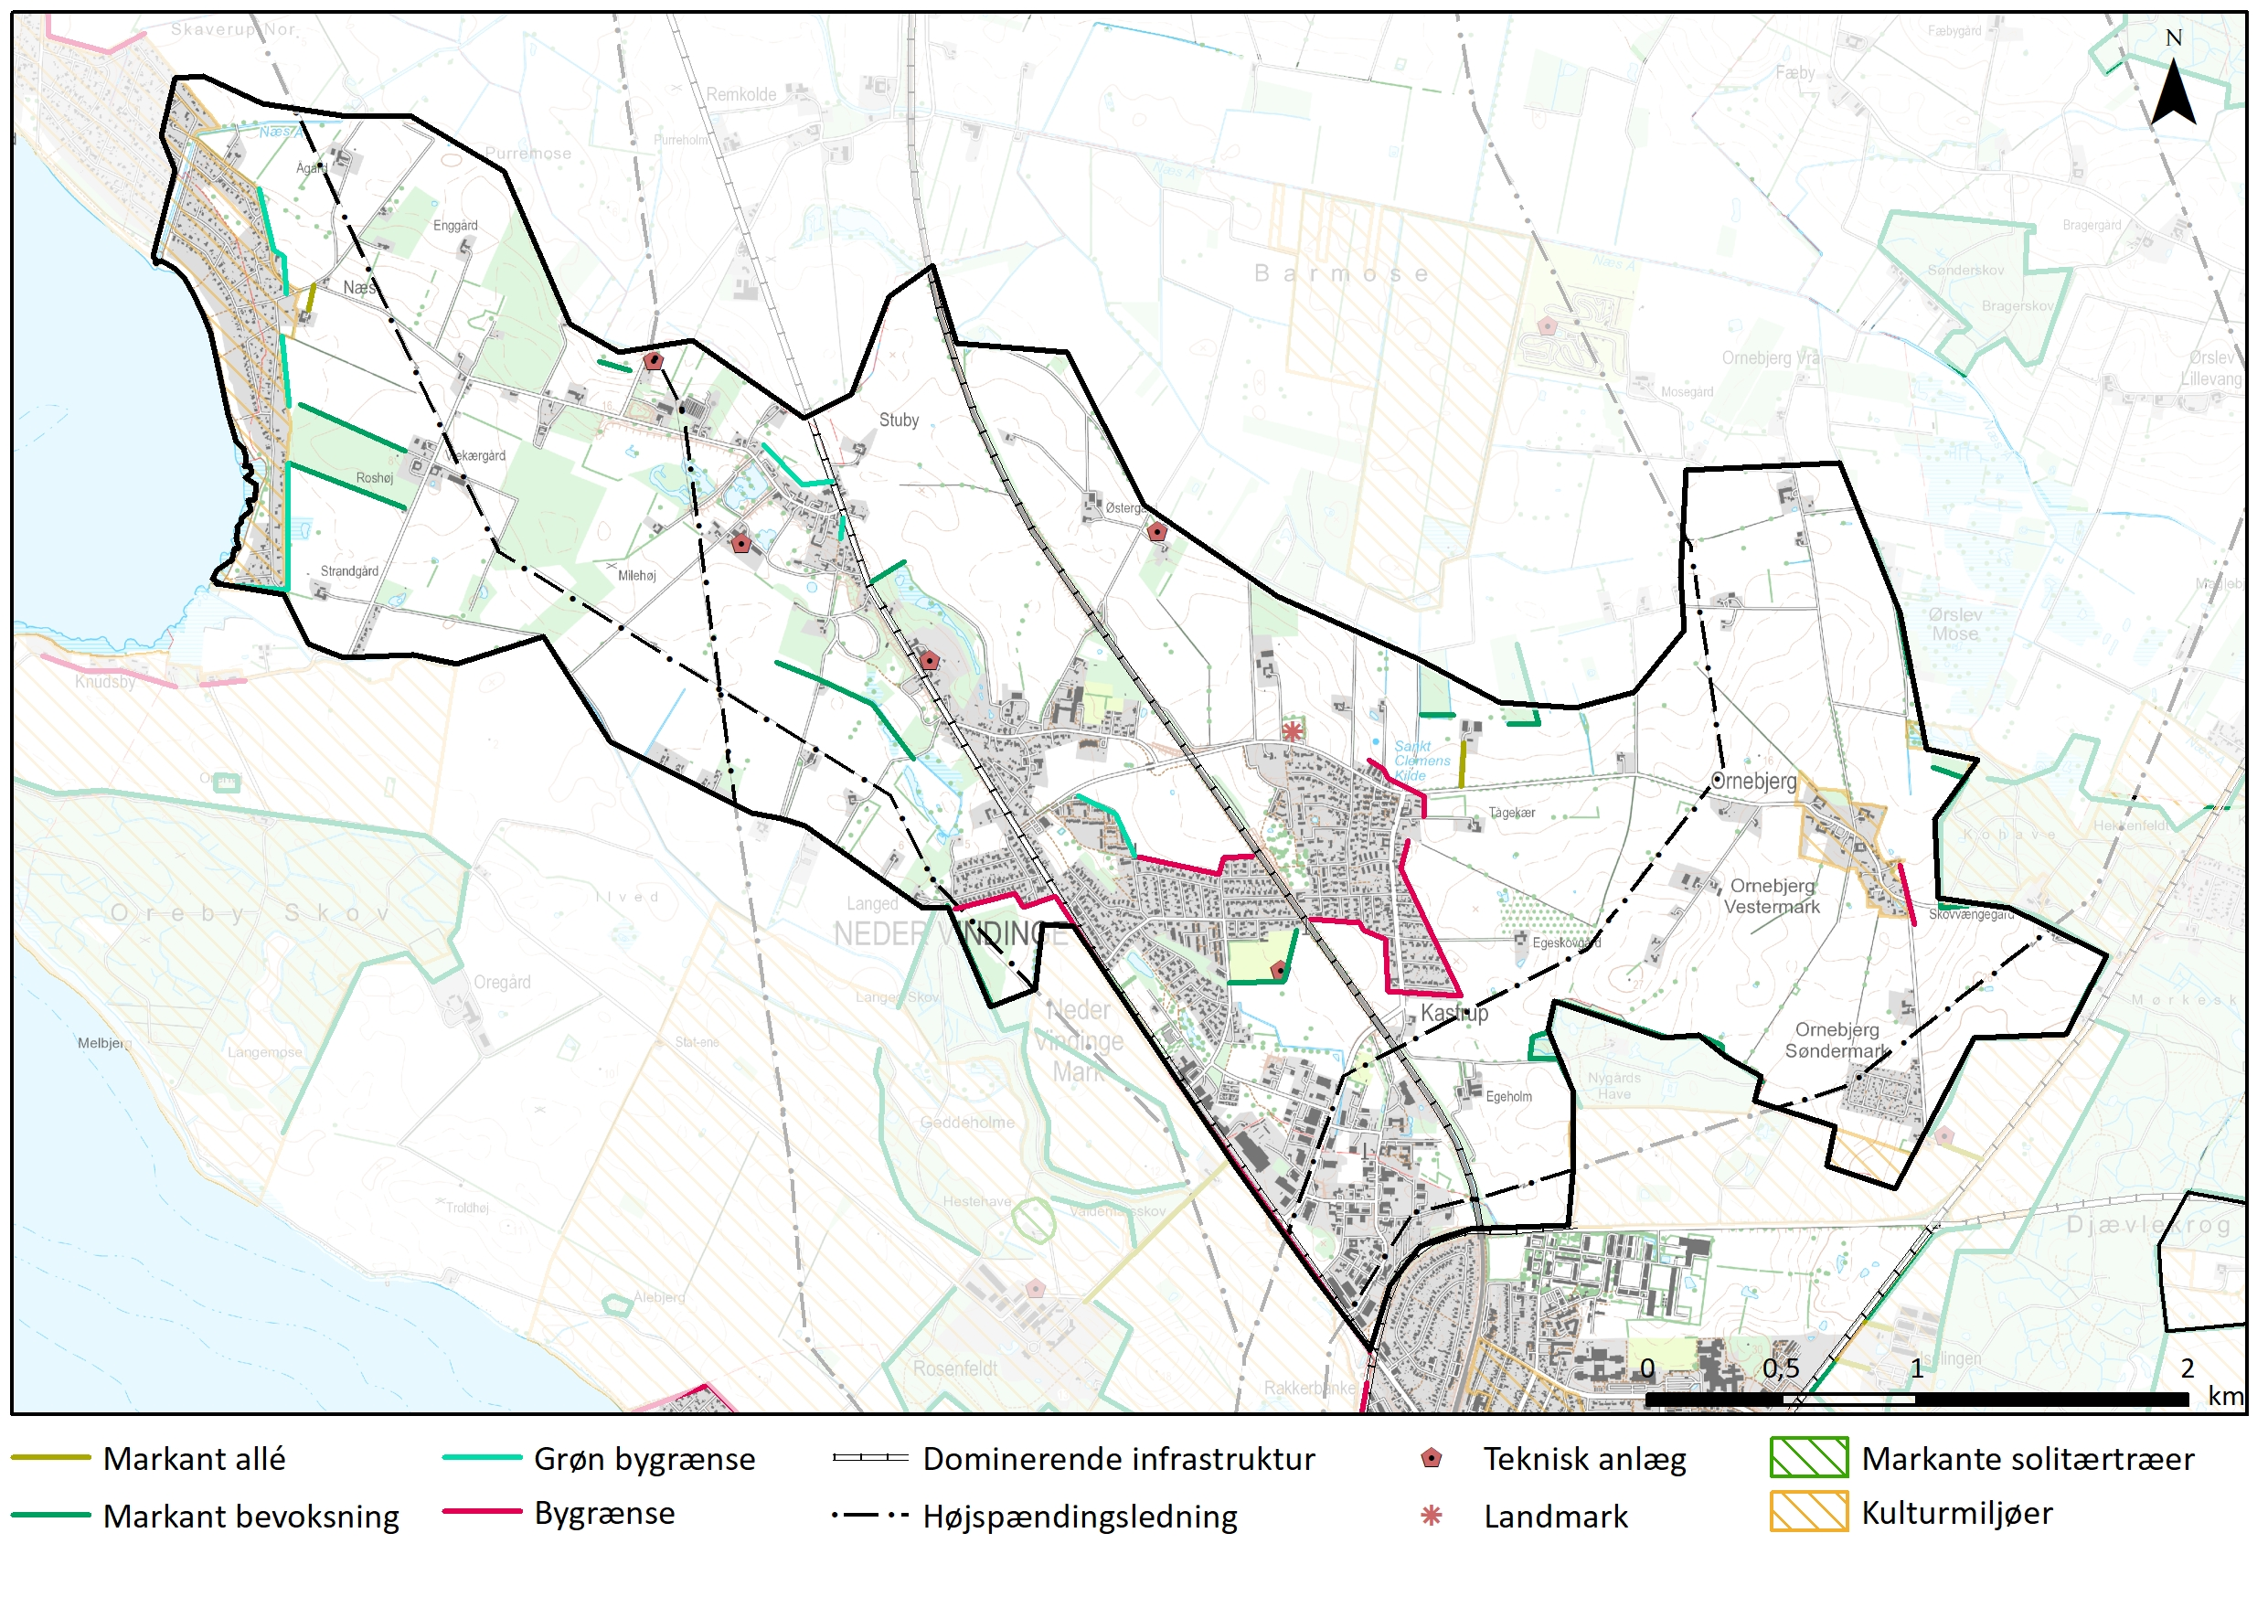

Området har en varierende skala, hvor bygrænser, bevoksninger og levende hegn nogle steder giver små landskabsrum. De fleste steder er skalaen mere middel, nogle få steder stor, som for eksempel i den sydlige afgrænsning af Stuby, hvorfra der er lange kig over markfladerne syd for. Ved den høje beliggenhed ved Kastrup Kirke er der også lange kig hen over landskabet, som giver en stor skala der.

Landskabet er sammensat med mange forskellige elementer fra forskellige tidsperioder, og der opleves derved ingen klar gennemgående struktur i beplantning og bebyggelse. Områdets højspændingsledninger og den dominerende infrastruktur medvirker til et komplekst landskabsbillede, hvor der også er støj fra vej og jernbane. Tidligere tiders udnyttelse af råstofforekomster i åsen, giver desuden et landskab, som geologisk set er svært aflæseligt.

VISUELLE SAMMENHÆNGE
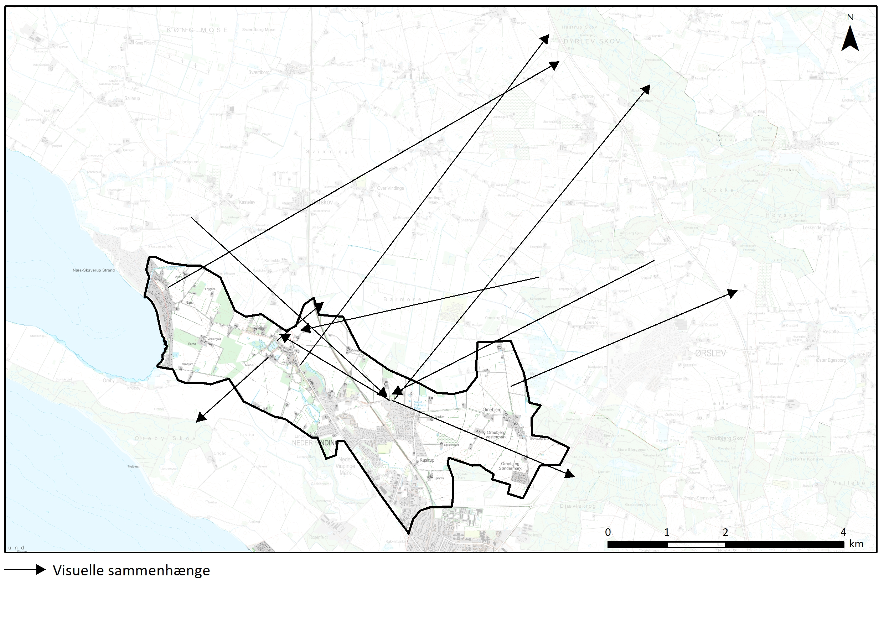
Visuelle relationer til naboområder
I den nordlige del af området, på åsen og ved Kastrup Kirke, er der gode visuelle forbindelser mod nordøst over naboområderne 1 Svinø lavtliggende landbrugslandskab og 2 Det sjællandske landbrugsplatau og videre til område 5 Højt skovland. Fra Kastrup Kirke er der også god forbindelse mod øst til skovområdet ved Bjergmarken og Djævlekrog mellem Ørslev og Vordingborg. I den sydlige udkant af Stuby er der visuel forbindelse over lavtliggende marker til naboområde 12 Rosenfeldt godslandskab.
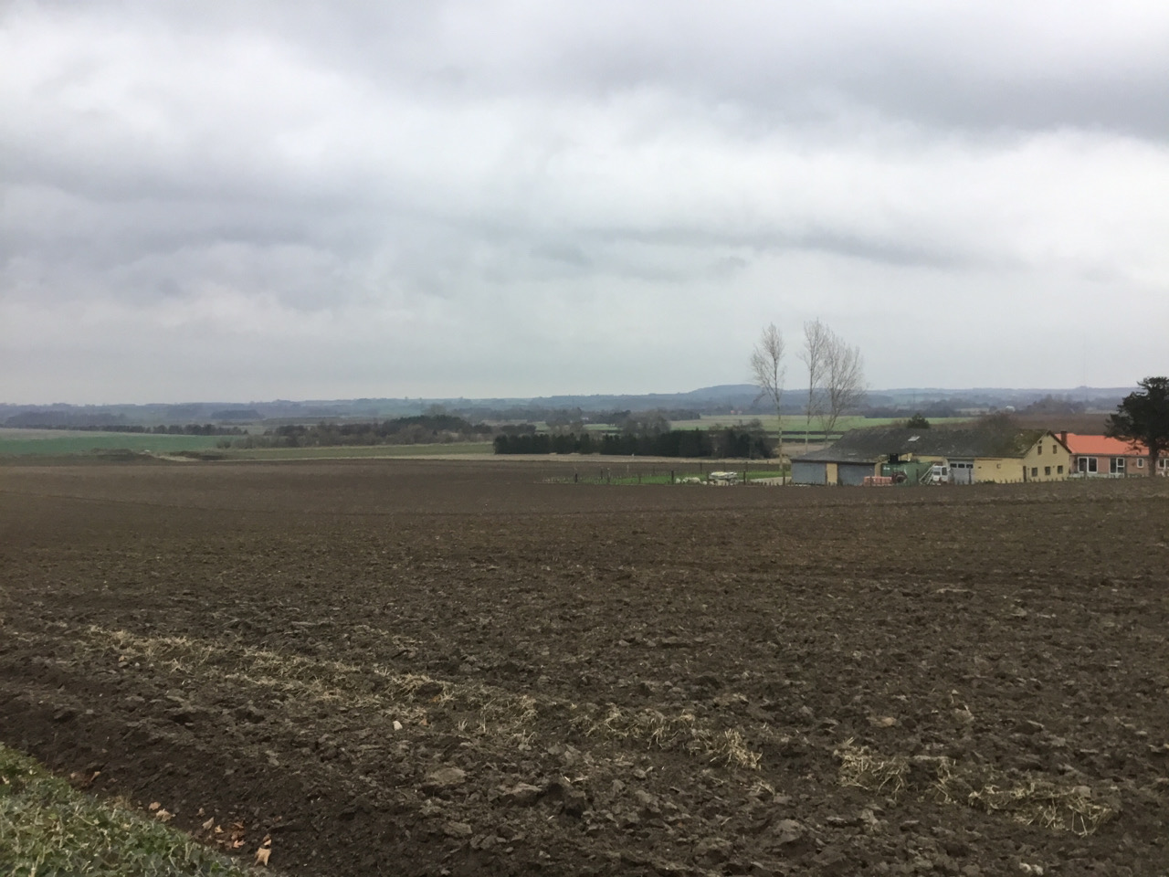

Fra Kastrup Kirke, der ligger højt i landskabet, er der visuel sammenhæng til blandt andet skovområde mod nordøst.
VURDERING
KARAKTERSTYRKE
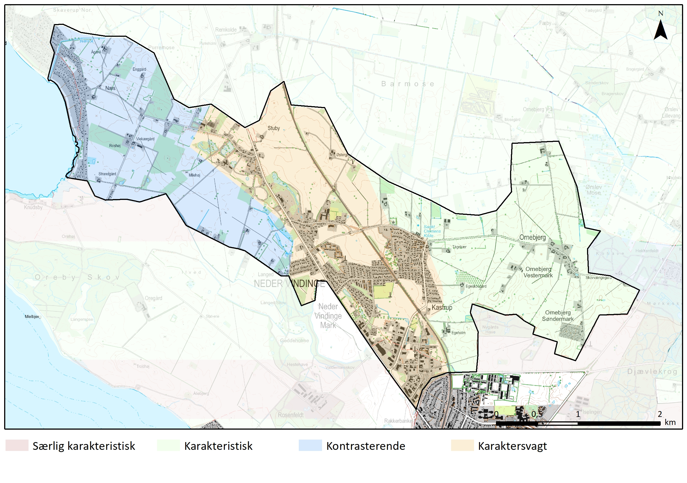
Karakteristiske områder
Landskabskarakteren med landbrugslandskab med landsby og dyrkede marker træder tydeligt frem i den østlige del af området.

Karaktersvage områder
Området langs Næstvedvej og til dels langs jernbanen, er præget så meget af udvikling og tekniske anlæg, at nøglekarakteren fremstår udvisket.

Kontrasterende områder
Området vest og syd for Stuby og ud mod sommerhusområdet ved kysten står i kontrast til nøglekarakteren da bebyggelsen her er mere spredt. Dette skyldes dels at gårdene her er blokudskiftede, med gårdene liggende ude i landskabet fremfor inde i en landsby. Dertil er der kommet en del nye ejendomme på Orebyvej og Langedvej.

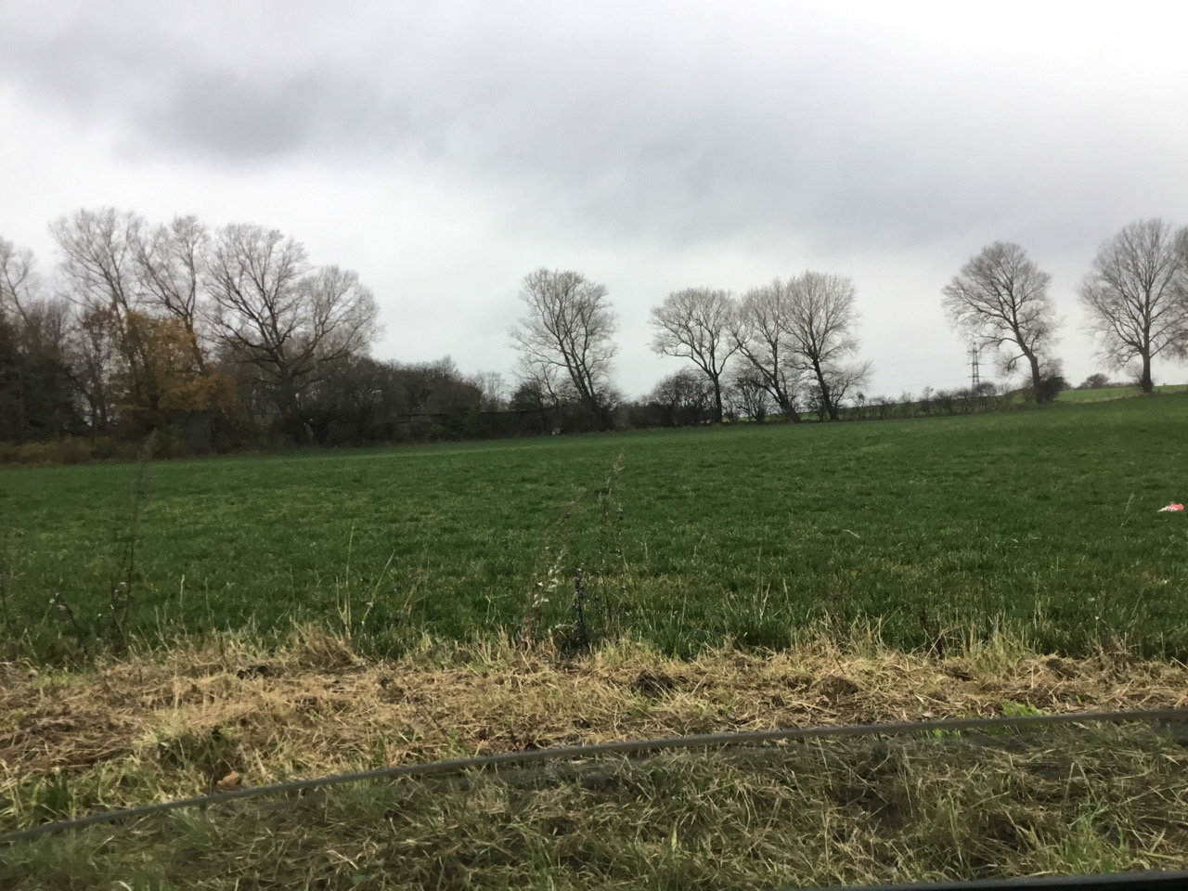

De levende hegn ses mest i den østlige del af området.

OPLEVELSESRIGE LANDSKABER
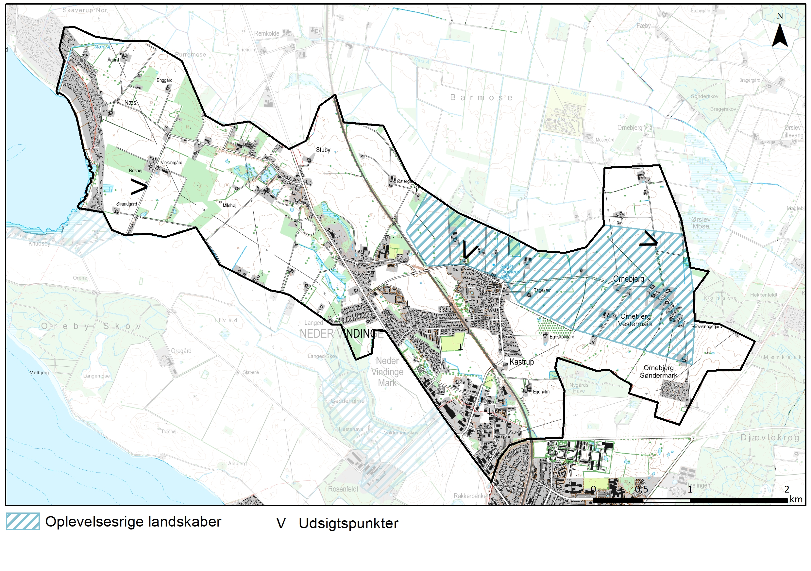
Området ved Ornebjerg fremstår med en relativt velbevaret stjerneudstykning og et bevaringsværdigt landsbymiljø med gadekær. Nord for landsbyen er der en god udsigt over Barmosen. Vejtræer både mod Barmosen og mod Kastrup giver landskabet særlig karakter. Fra vejen mellem landsbyerne, og i øvrigt i den vestlige del af det udpegede område, er der flotte kig til Kastrup Kirke, der ligger som et landmark, og hvorfra der er god udsigt over landskabet.
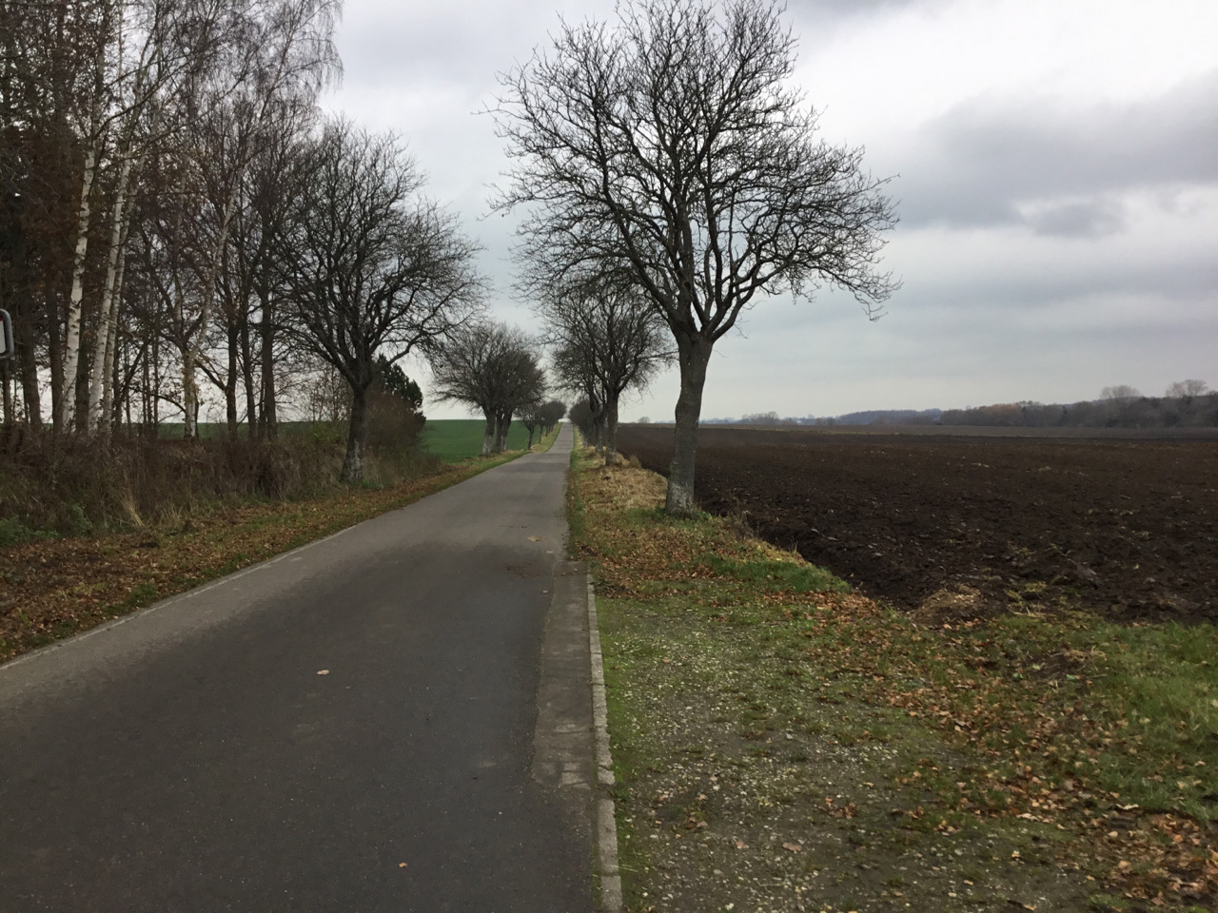

Vejtræer ses både nord og vest for Ornebjerg
TILSTAND
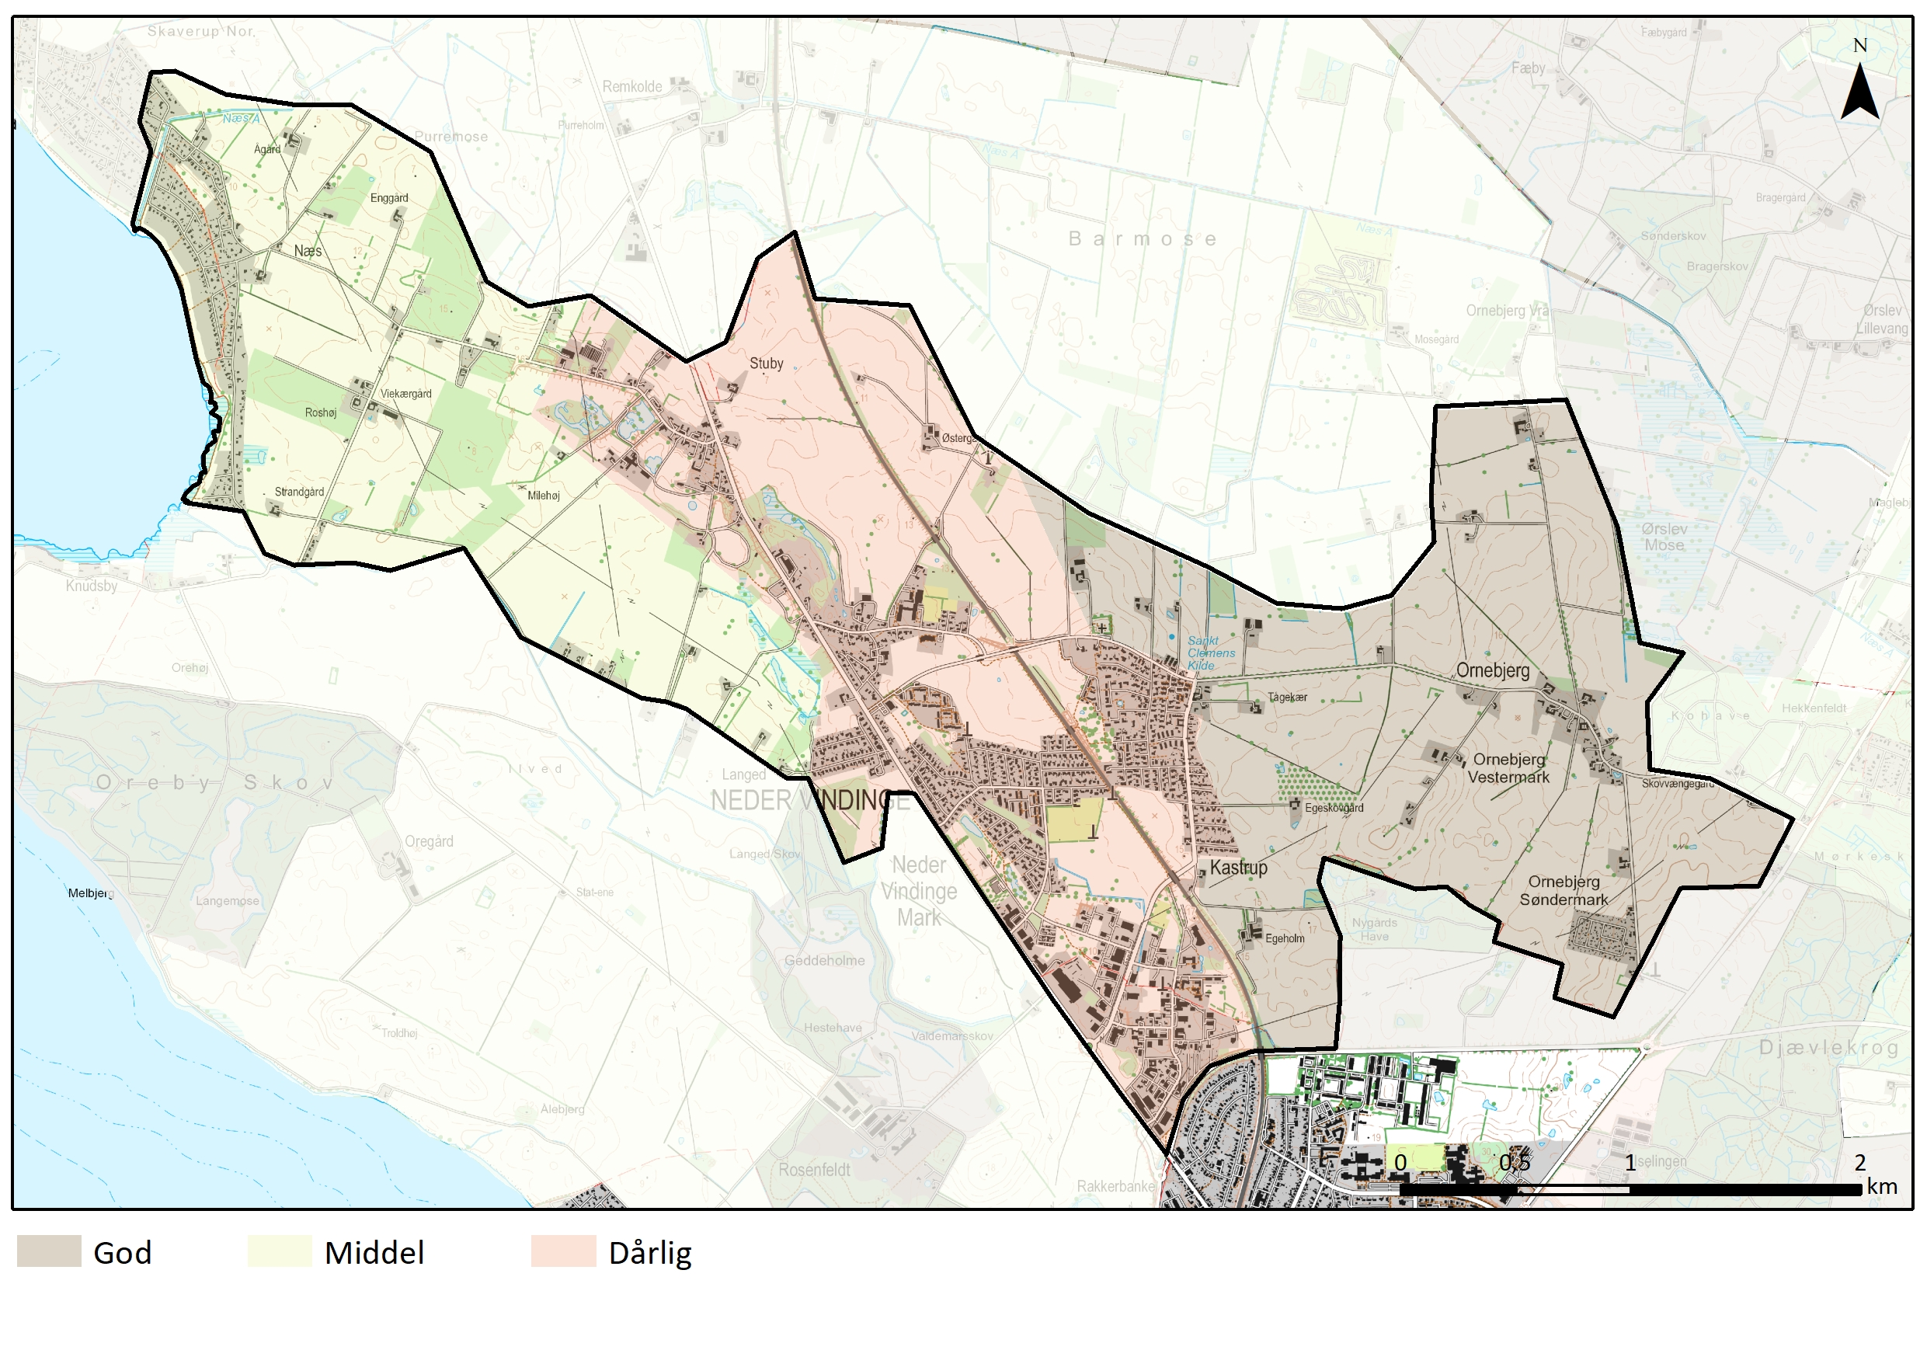
God tilstand
Området ved Ornebjerg og den nord- og østlige del af Kastrup er i god tilstand. Ornebjerg fremstår oprindelig i sin udstrækning og med velbevarede bygninger og et udskiftningsmønster, der stadig kan ses omkring landsbyen. Området har vejtræer i god stand, og området om Kastrup Kirke er bevaret åbent. Påvirkning af tekniske anlæg er begrænset til højspændingsledninger.

Middel tilstand
Tilstanden er middel i området mod vest ud mod kysten. Her har udstykningen af sommerhusområdet sløret for forbindelsen til vandet, og da sommerhusbebyggelsen støder helt op til landsbyen Næs, fornemmes denne ikke som en landsby længere. På en del af markerne er der tilplantet med stedsegrønne plantager, hvilket har opslugt flere levende hegn, som oprindeligt var linjeformede beplantningsstrukturer. Her ses også tekniske anlæg i form af højspændingsledninger. Landskabet rummer stadig markdrift og de oprindeligt udflyttede gårde er bevaret, ligesom eng- og mosearealer mod vest er bevaret.

Dårlig tilstand
Området langs Næstvedvej og ved de østlige dele af Stuby Ås er præget af råstofgravning, tekniske anlæg, byudvikling og støjende infrastruktur. Udviklingen gør det meget svært at fornemme landskabets oprindelige karakter.
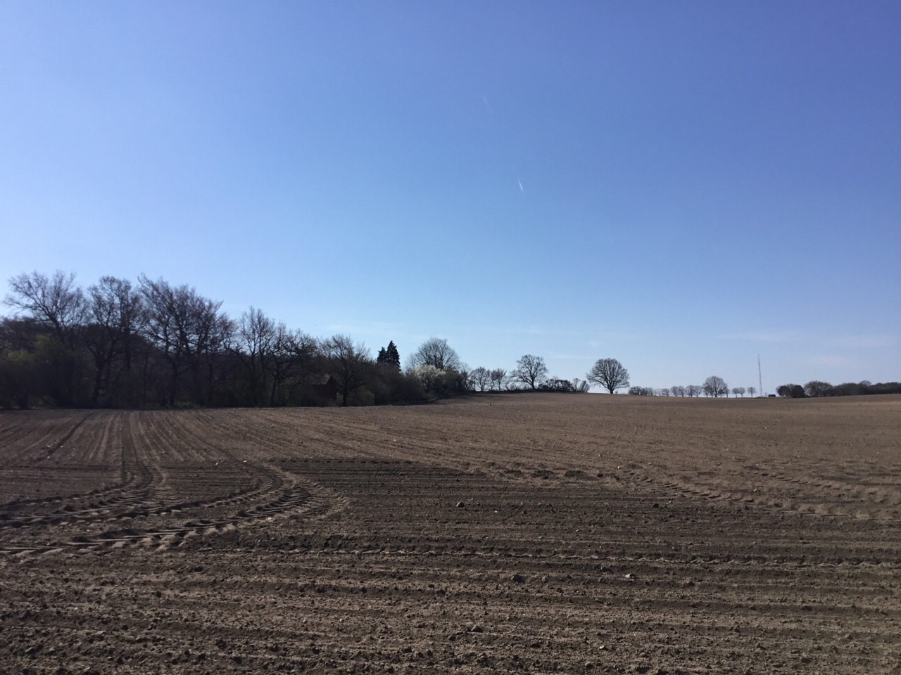

Levende hegn og vejtræer definerer landskabsrum ved Ornebjerg.

SÅRBARHED
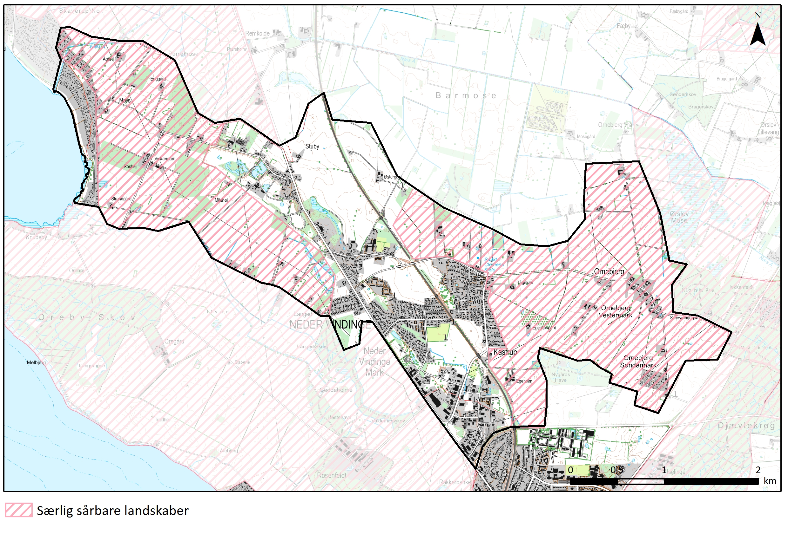

Særlig sårbare landskaber
Hele den del af området, som stadig er relativt upåvirket af udvikling, er sårbart for byudvikling, tekniske anlæg, råstofgravning, tilplantninger og fjernelse af skrukturer, der viser kulturhistoriske træk i landskabet. Særligt fremhæves skal Kastrup Kirke, hvor utilsigtede forandringer kan sløre udsigt til og fra kirken. Udviklingen i landbrugsstrukturen mod få og større landbrug vil også påvirke området, hvor gårdene i det væsentlige stadig fremstår uden industripræg. Ved Ornebjerg grænser området op til den lille skov Hestehave i naboområdet. Skoven har sin oprindelige udstrækning mod Ornebjerg, hvor tilplantning langs ydersiden af det oprindelige skovbryn vil være ødelæggende for oplevelsen af skovbrynet, men også for oplevelsen af landsbyen Ornebjerg, der ligger i åbent landskab.

ANBEFALINGER
STRATEGISK MÅL
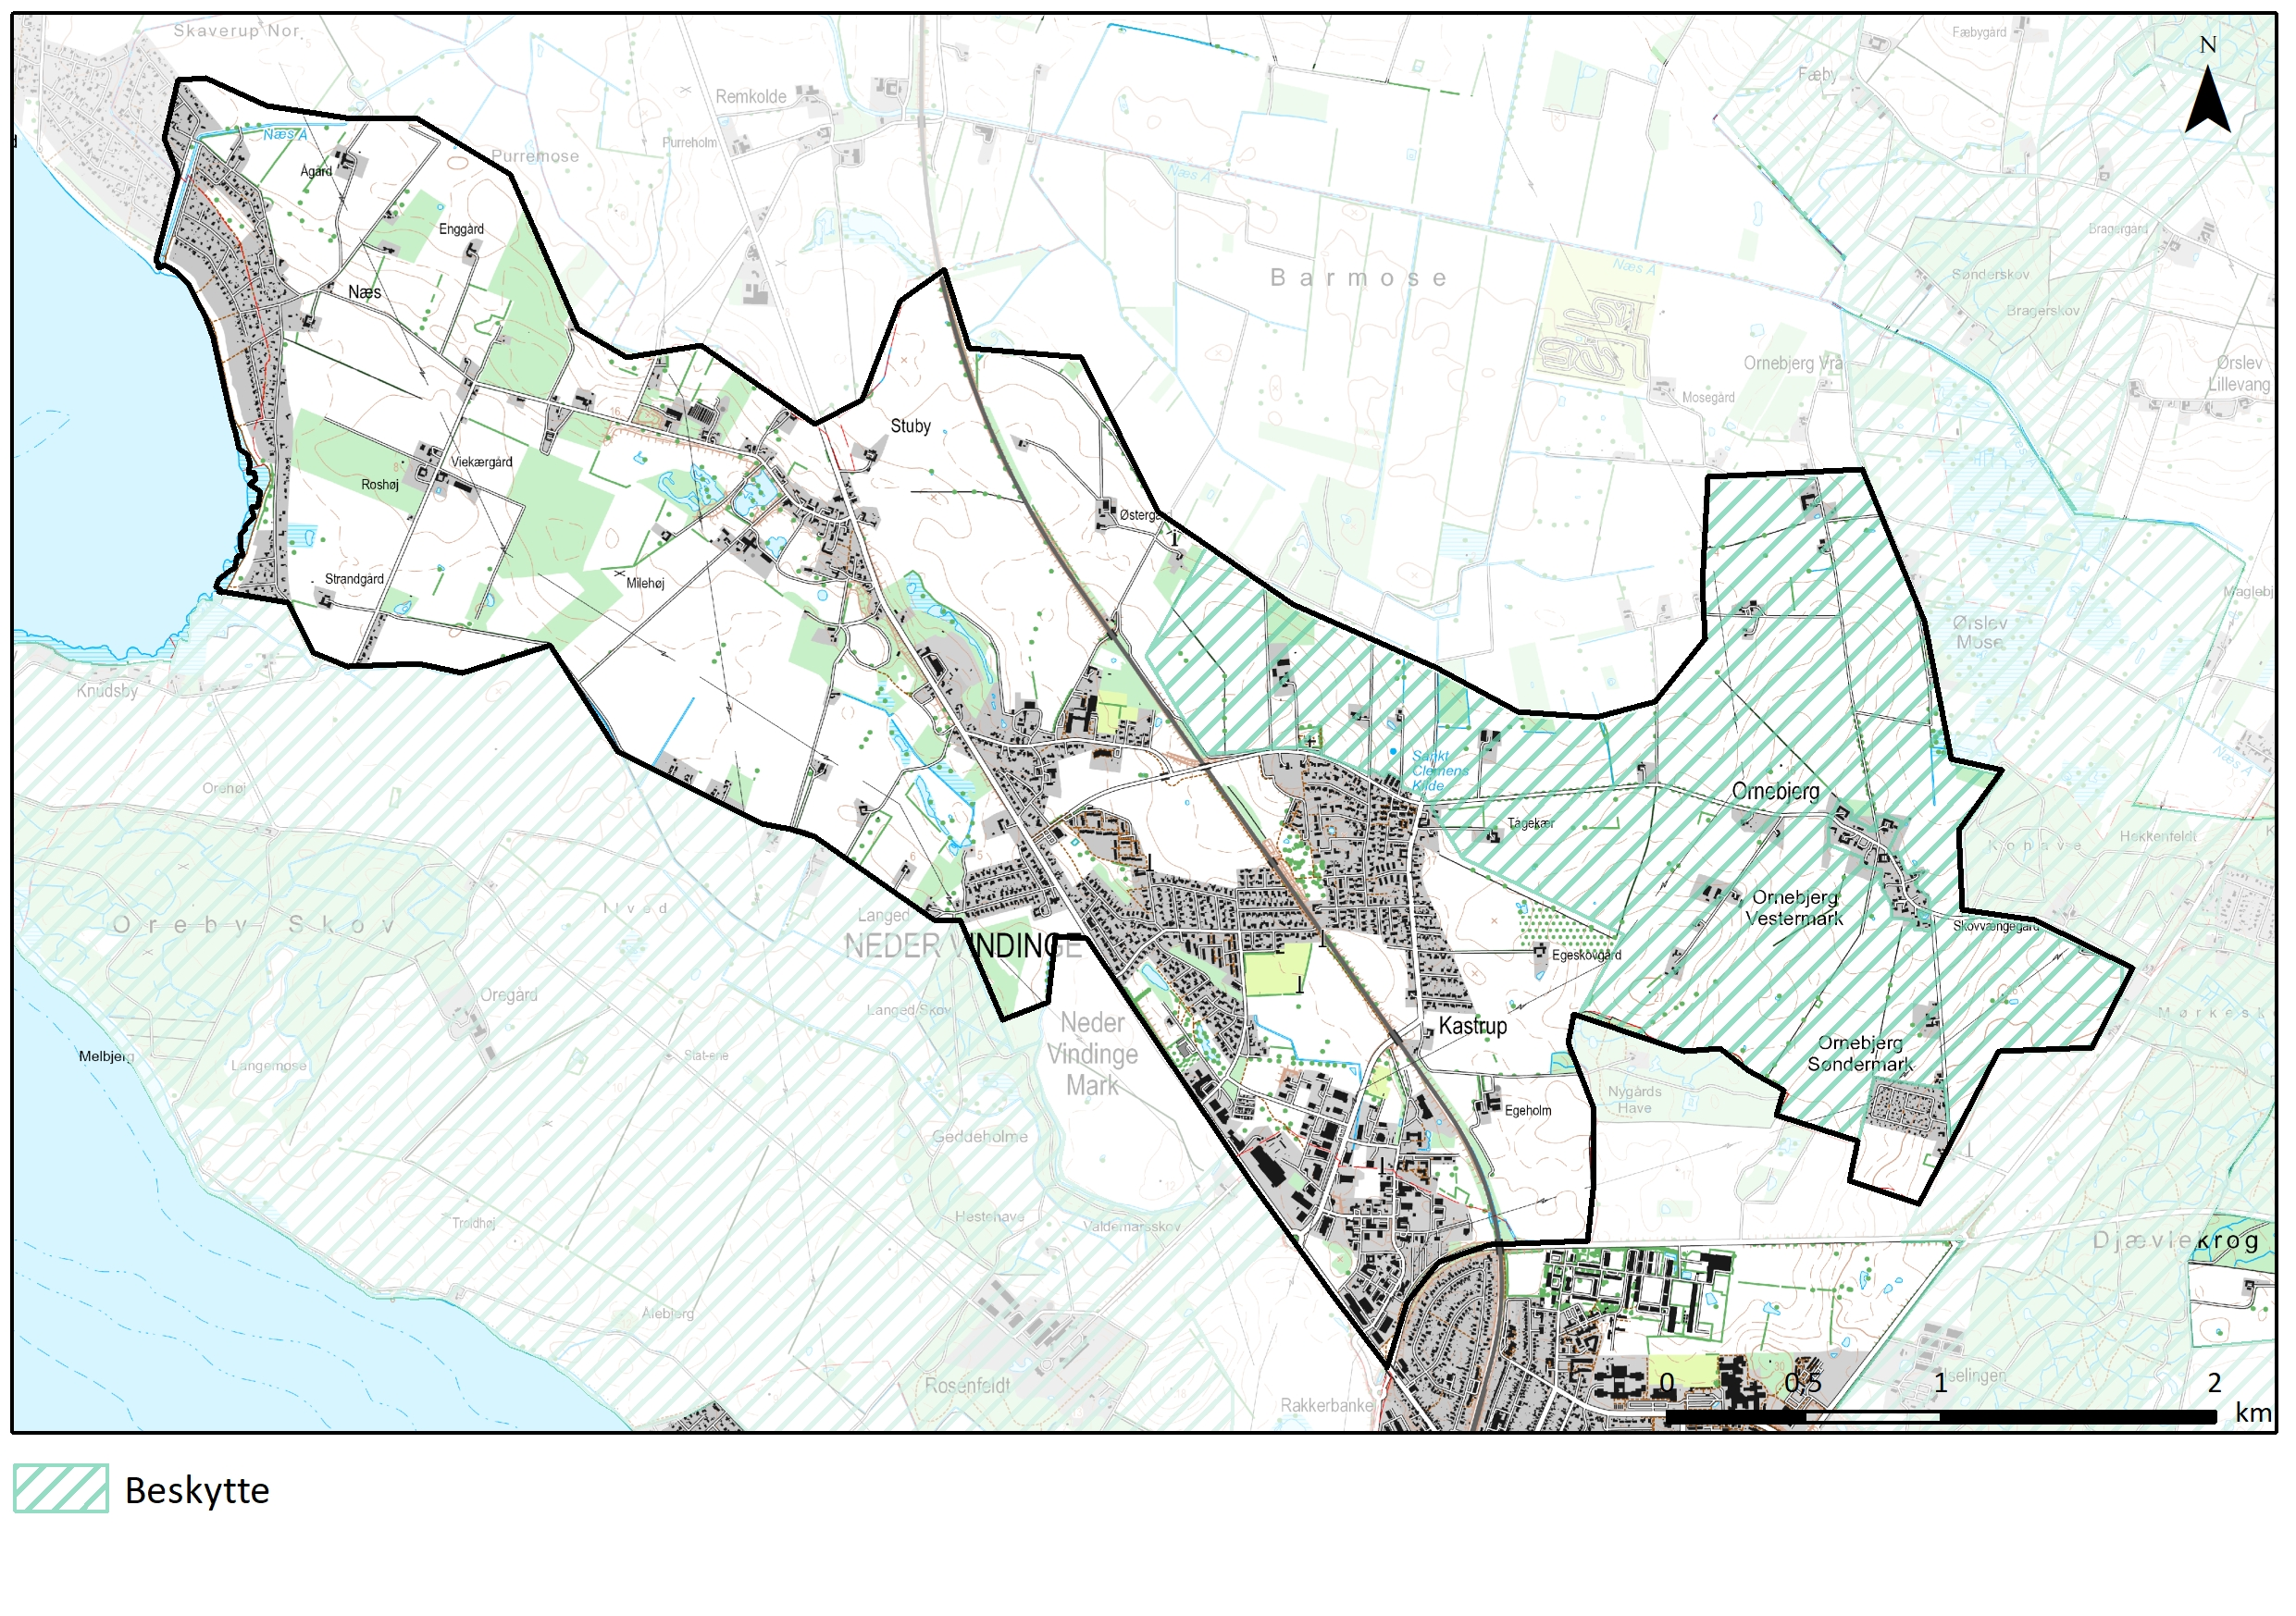
Beskytte
Landskaber, hvor der bør lægges særlig vægt på at understøtte og bevare de bærende karaktertræk, landskabet har i dag.

ANBEFALINGER TIL PLANLÆGNINGEN
Skovrejsning, byudvikling og etablering af tekniske anlæg bør ikke ske i det udpegede beskyttede landskab, da det her vil ødelægge oplevelsen af velbevaret stjerneudskiftning om Ornebjerg og indsynet til Kastrup Kirke, der ligger højt som et landmark i området.

Nye boliger udenfor landsbyafgrænsningerne bør kun etableres som erstatning for eksisterende. Nye fritliggende boliger i det beskyttede område bør opføres som længehuse med saddeltag og høj rejsning i maksimalt 1½ plan og indordne sig byggestilen i området.

Nye større drifts- og erhvervsbygninger, bør i udgangspunktet etableres uden for de beskyttede områder og udenfor området hvor indblik til Kastrup Kirke bliver påvirket. Byggeriet bør udformes som længehuse med saddeltag og det bør sikres, at de ikke bliver for synlige og dominerende i det åbne land, evt. med afgrænsning af beplantningsbælter.

